ПРОЕКТ
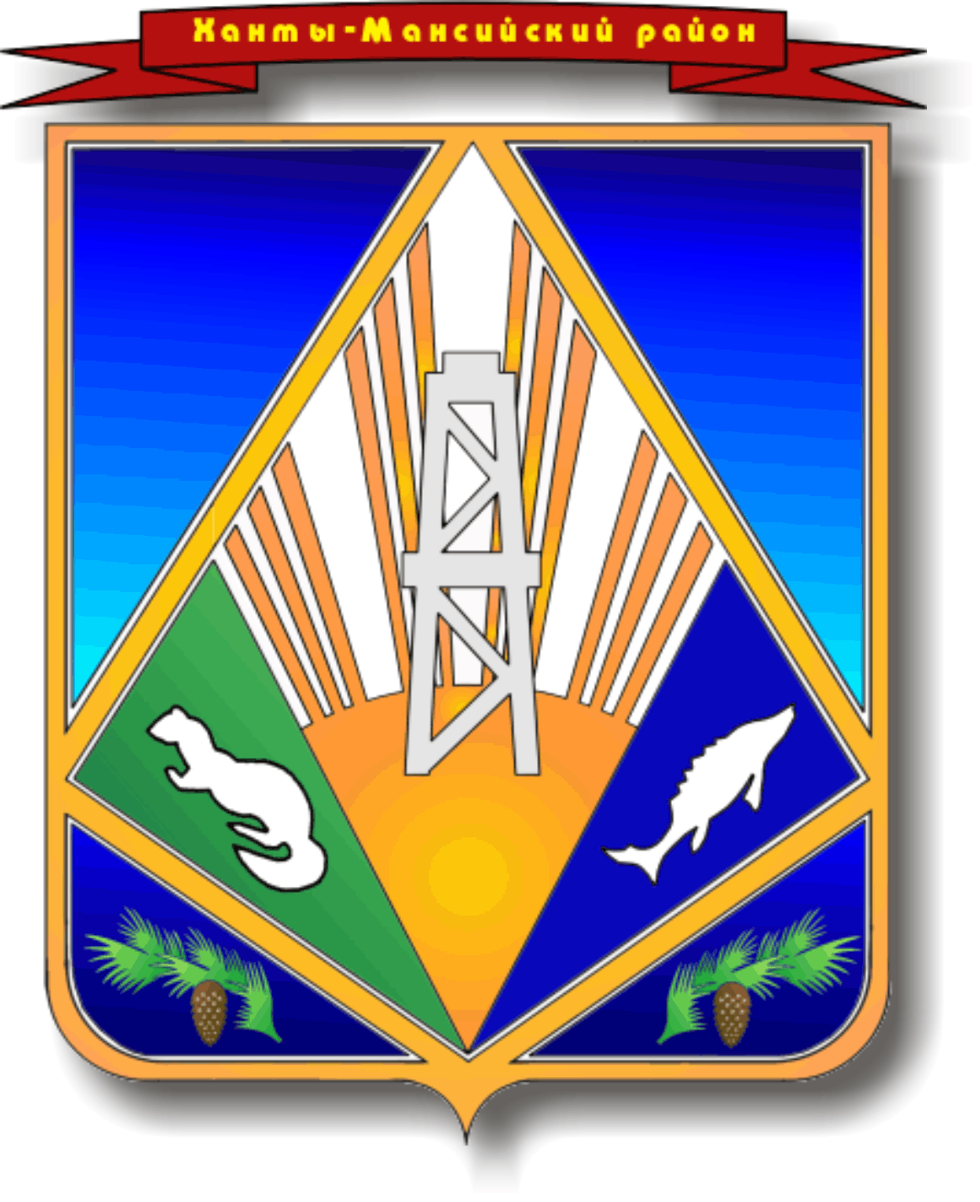

МУНИЦИПАЛЬНОЕ ОБРАЗОВАНИЕ
ХАНТЫ-МАНСИЙСКИЙ РАЙОН
Ханты-Мансийский автономный округ – Югра

АДМИНИСТРАЦИЯ ХАНТЫ-МАНСИЙСКОГО РАЙОНА

П О С Т А Н О В Л Е Н И Е

от №

О внесении изменений
в постановление администрации
Ханты-Мансийского района
от 18.08.2022 № 298
«Об утверждении правил
землепользования и застройки
межселенной территории
Ханты-Мансийского района»

В целях приведения муниципальных правовых актов Ханты-Мансийского района в соответствие с действующим законодательством, учитывая результаты общественных обсуждений (протокол от 11.08.2023, заключение о результатах общественных обсуждений от 11.08.2023), руководствуясь статьей 32 Устава Ханты-Мансийского района:

1. Внести в постановление администрации Ханты-Мансийского района от 18.08.2022 № 298 «Об утверждении правил землепользования и застройки межселенной территории Ханты-Мансийского района» (далее – постановление) следующие изменения:
1.1. Пункт 1 постановления после слова «приложению» дополнить словами «к настоящему постановлению».
1.2. В пункте 2 постановления слово «(обнародовать)» исключить.
1.3. В пункте 3 постановления слово «(обнародования)» исключить.
1.4. Приложение 2 к Правилам землепользования и застройки межселенной территории Ханты-Мансийского района «Карта градостроительного зонирования Ханты-Мансийского района» изложить
в новой редакции согласно приложению к настоящему постановлению.
2. Настоящее постановление вступает в силу после его официального опубликования.

Глава Ханты-Мансийского района К.Р.Минулин

Приложение
к постановлению администрации
Ханты-Мансийского района
от 00.00.000 № ___

Карта градостроительного зонирования Ханты-Мансийского района